Сказка ложь, да в ней намек, добрым молодцам урок. В сказке много привлекательного для дошкольников: и сюжет, персонажи, и поразительные превращения, которые происходят с героями, и счастливый конец, чему ребенок бывает очень рад. Слушая сказку, он хочет повлиять на события, помочь героям преодолеть преграды, соучаствовать в происходящем. Эту особенность сказки можно использовать в дидактических целях, соединяя сказочные перипетии и проблемно – познавательные ситуации. Когда слова автора обращены к маленькому слушателю, предложение быстро принимается, он вовлекается в воображаемые действия персонажей, становится сам героем происходящего. Слушая истории о приключениях героев, которые попадают в самые невероятные ситуации и нуждаются в помощи, дошкольник вовлекается в решение ряда задач на сообразительность, где необходимо применить математические знания. Он учится рассуждать, логически мыслить, обосновывать выбранные варианты решения. Ход сказочного сюжета располагает к спокойному совместному обсуждению, доброжелательному общению, в процессе которого происходит эмоциональное сближение взрослых и детей.
Читая ребенку сказку, не следует торопить события и давать готовить ответ. Необходимо сделать паузу, повторить задание, схематично изобразить то, о чем рассказывается в сказке. Целесообразно по ходу чтения предоставить ребенку возможность опытным путем находить решение. Родители должны направлять поисковую деятельность детей подсказками, поощрением, вопросами, помогают приблизиться к ответу, обсуждают с детьми прочитанное, анализируют предложенные варианты так, чтобы «последнее слово» в выборе ответа оставалось за ребенком. Дошкольник сам выбирает или отвергает способ решения.
Математические сказки.
Когда это бывает?
Поспорили однажды четыре времени суток: утро, день, ветер и ночь.
- Я самое красивое время суток, - говорило молоденькое утро. – Я бужу солнышко, и оно окрашивает меня сиренево – малиновым светом. Все постепенно оживает, набирается сил. На траве блестят капли росы.
- Нет, - возражал ему деловитый день, - это я самое красивое время суток. Солнце уже в самом разгаре. Оно дает энергию. Все бодры и радостны, заняты своим делом. А небо какое голубое!
- Вечером небо самое красивое – бордово – синее, заявляет вдруг вечер.
- Солнце постепенно садится. Все заканчивают свои дела. Ветер затихает, птицы смолкают. Приятная усталость касается всех, и приходит время для отдыха. На землю опускаются сумерки.
Тут раздается хрипловатый голос мудрой ночи:
- Самое замечательное небо – ночью. Как много звезд можно увидеть на нем и сколько интересного и поучительного! Вот Большая Медведица, а вот Полярная звезда. Тишина ласкает слух. Только сверчок где – нибудь поет колыбельную для тех, кто набегался, напрыгался за целый день и сейчас видит сладкие сны. Сны – такая таинственность! Они завораживают и уносят в свою далекую страну.
Так сидели, пили чай и хвастались друг перед другом времена суток.
Но вдруг раздался звонок в дверь, и вошла мама мальчика Саши. Времена суток узнали ее сразу же. Они все время сопровождали ее и сына. Женщина всегда была веселой и жизнерадостной. Но сейчас ее лицо было грустным, а в глазах блестели слезы.
Сашина мама рассказала, что с мальчиком приключилась беда. Злой волшебник заколдовал ее сына, и теперь он все делает наоборот: днем спит, утром, когда все встают, готовится ко сну, вечером, когда уже все заканчивают работать, он только собирается вставать, а ночью, когда все спят, играет со своими игрушками.
Чего только не пробовала мама, чтобы расколдовать сына. Но ничего не помогает. Посоветовала ей одна добрая старушка обратиться к временам суток. Так она и сделала.
Думали, думали времена суток и решили обратиться к вам, ребята. Чтобы снять заклятие, нужно ответить на вопросы. Давайте поможем Саше.
. Солнце встает, все оживает, птички радостно щебечут, цветы открывают свои головки навстречу солнечным лучикам. Как называется это время суток?
. Солнце в самом зените, жара небо синее – синее. Звери и птицы прячутся в тень деревьев. Когда это бывает?
. Солнышко близится к закату, небо постепенно окрашивается в синевато – красные оттенки, все смолкает, лишь слышится шелест деревьев, когда пролетает ветерок да в траве поют цикады и сверчки. Когда такое случается!
. Небо постепенно становится темно – фиолетовым, почти черным, солнца уже нет, на небе появляется луна, становится свежо и прохладно. Когда такое происходит?
Вы правильно ответили на вопросы о частях суток, а теперь вопросы сложнее.
. Как связано изменение частей суток с положением солнца на небе?
. Почему почти все засыпают ночью?
. Случайна ли последовательность наступления различных частей суток или это взаимосвязано между собой?
. Связана ли жизнь и деятельность людей с наступлением различных частей суток и природными явлениями, каким образом? А какое время суток больше всего нравится вам, ребята? Почему?

Приключения Маши и Вани в стране Геометрии.
За синими морями, высокими горами в стране Геометрии жила – была девочка Маша, был у нее братишка Ваня.
Как – то раз отпустили родители Ванюшу на поляну в лес погулять, а Маше строго – настрого приказали беречь братца. Девочка за ним следила – следила, да заснула на травке.
А тем временем над поляной пролетали Двойки – лебеди. Опустились они на поляну, посадили Ванюшу себе на спину, захлопали крыльями. Да и были таковы.
Проснулась Маша, а Вани и след простыл. Погоревала Маша, но делать нечего, пошла просить помощи у царицы Геометрии. Та внимательно выслушала ее, покачала головой и молвила: «Жаль мне тебя, Маша, ведь брата твоего похитили слуги графа Циркуля – начальника всех геометрических фигур. Но помочь тебе я не в силах, потому что, если я налажу Циркуль, он разозлится, и из моей страны исчезнут все геометрические фигуры, которые чертит Циркуль.
. Ребята какие это фигуры?
Поэтому тебе самой придется разбираться с Циркулем, а помогут тебе мои подданные, которых ты встретишь на пути».
Надела Маша деревянные башмаки, взяла железный посох и тронулась в неблизкий путь. Прошла три леса, три моря, три горы, а куда идти дальше, не знает. Вдруг, откуда ни возьмись, катится Круг по тропинке.
. А другие геометрические фигуры могут катиться? Почему?
Круг и говорит: «Знаю я, Маша, твою беду, а прислала меня наша добрая царица Геометрия. Поспеши за мной, и я укажу тебе путь к замку графа Циркуля».
Поблагодарила Маша Круг побежала за ним. Они привел ее к стеклянному дворцу Циркуля. Смотрит Маша через прозрачную стену и видит: ее брат стучит по стеклянным стенам кулачками и плачет.
Стала Маша думать, как вызволить братца из беды. Вокруг ничего нет, стекло толстое, разбить нельзя, а дверь на ключ закрыта. Как Маше ключ достать? Тут опять ей помог Круг. Он позвал своего брата Треугольника. Тот подпрыгнул, воткнул свой острый угол в замочную скважину, повернул два раза, дверь и открылась.
. Ребята, а какие еще углы бывают у треугольника, кроме острого? Почему эти углы так называются?
Маша схватила Ваню за руку и бежать! А тем временем Циркуль возвращался с объезда своих владений. Вошел он во дворец и обнаружил пропажу. Приказал лебедям лететь за беглецами и вернуть их. Маша с Ваней бегут, из сил выбиваются, а Двойки – лебеди летят быстро и вот – вот их нагонят. Что делать?
Хорошо, что друзья вовремя подоспели: Прямоугольник с Треугольником. Поставила Маша Треугольник на Прямоугольник.
Получился домик, там дети и спрятались. Двойки – лебеди потеряли их из виду.
. Нарисуйте такой домик у себя на листе бумаги и посчитайте, сколько углов получилось у такого многоугольника?
Лебеди полетели в другую сторону. Дети отдышались и побежали дальше. Через некоторое время Маша услышала, что лебеди опять их нагоняют. Овал быстро взлетел на небо, надулся и закрыл собой солнышко. Стало совсем темно.
. На что еще похож Овал?
Лебеди опустились на землю. Долго они ждали, когда солнце выглянет, снова светло станет. Тем временем Маша и Ваня добрались до дома. То – то было радости и веселья.

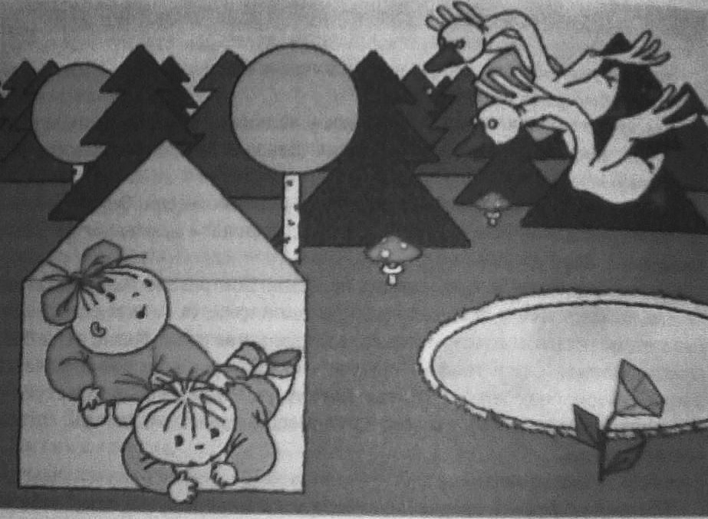

Сказка о том, как Круг и Квадрат отправились в поход.
Пошли однажды Круг и Квадрат в поход. Взяли с собой рюкзаки, положили в них еду и отправились. Шли они лесом, полем, прошли луг и оказались на пригорке. Говорит Круг Квадрату: «Посмотри, Квадрат, какое чудесное место для отдыха внизу. Давай поскорее доберемся туда и отдохнем!»
Согласился Квадрат, стали они спускаться. Квадрат медленно шагает, с одной стороны на другую ему нелегко переваливаться. А Круг катится с пригорочка быстро, обогнал он Квадрата и стоит внизу, поджидает друга и думает: «Почему Квадрат не катится так же быстро, как и я?»
• Ребята, почему Квадрат не может катиться?
Спустился наконец Квадрат вниз, запыхался и говорит: «Давай, Круг, немного отдохнем, перекусим». Достали они из рюкзаков еду: у Круга фрукты и овощи: яблоки, апельсины, помидоры, а у Квадрата бутерброды.
• Ребята, какой формы была еда у Квадрата? Какой у Круга? Нарисуйте ее.
Верно, у Круга – все круглое, а у Квадрата еда была квадратной формы. Оказывается, даже еду каждый из них предпочитал по своему вкусу. Поделились они, пообедали, потом пить захотели. А воды с собой не взяли. Но тут увидели: вдалеке какой-то водоем блестит.
- Ура! Это ручей, - закричал Квадрат.
- Да нет, это лужа, - возразил Круг.
- А может быть, речка? – сказал Квадрат.
- А, по-моему, это озеро, из него можно пить, - ответил Круг.
• Ребята, угадайте, какой это был водоем, если я вам скажу, что он был овальной формы?
Да, это было чистое лесное озерцо. Напились друзья и пошли дальше. Шли-шли, солнце уже высоко стоит, стало жарко, решили сделать привал, отдохнуть. Квадрат прилег на одну сторону, лежит, отдыхает. А Круг крутится, как волчок, никак улечься не может. Тогда Квадрат предложил ему прислониться к нему, чтобы остановиться. Передохнули друзья и пошли дальше.
Идут, уже стало совсем темно, надо искать место для ночлега. Видят: чья-то нора. Круг предложил: «Давай заберемся в нору и переночуем». Квадрат согласился. Круг быстро закатился в норку, устроился там удобнее и уже собрался спать, а друга-то нет рядом.
• Ребята, как вы думаете, почему Квадрат не мог попасть в нору?
Да, она была круглая, как все норки. Пришлось Кругу вылезть, и стали друзья вместе думать: как же сделать так, чтобы им обоим было удобно? Тут они вспомнили, что у них в рюкзаке лопата припасена. Вынули они ее и выкопали Квадрату ямку квадратной формы, постелили туда листьев и легли спать каждый на своем месте.
• Какое еще решение проблемы можно было им предложить?
Утром Круг и Квадрат встали в хорошем настроении и отправились домой.

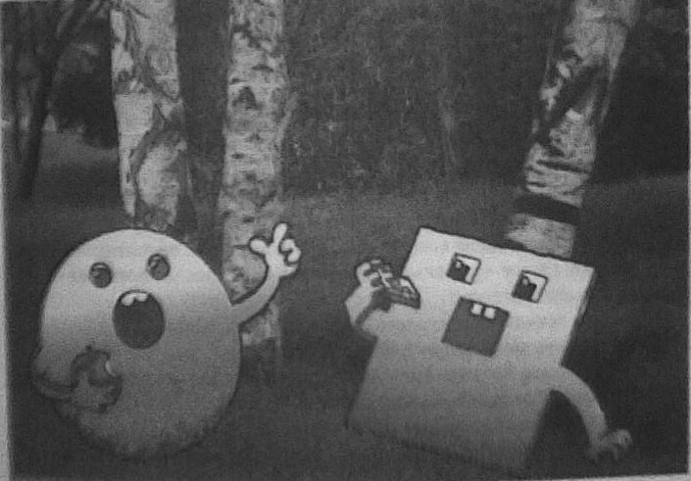

…добрым молодцам урок

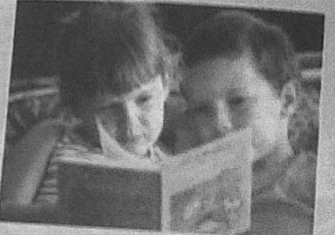

Математические сказки

